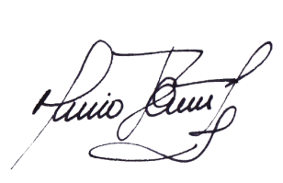
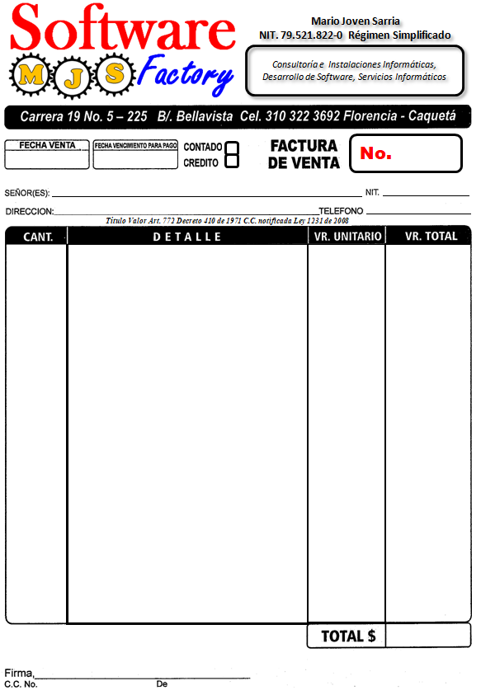
3202933568
1.365.000=
11 IMPRESIÓN DE DIPLOMAS GRADO 11 $30.000 $330.000
31 IMPRESIÓN DE DIPLOMAS PREESCOLAR $17.000 $527.000
20 IMPRESIÓN DE DIPLOMAS GRADO 5 $17.000 $340.000
14 IMPRESIÓN DE DIPLOMAS GRADO 9 $12.000 $168.000

0271
INSPECCION EL DORADO ALBANIA - CAQUETÁ
INSTITUCIÓN EDUCATIVA RURAL EL DORADO
828001336-8

20/11/2023
79.521.822 BOGOTÁ

